山东建筑大学计算机科学与技术学院
课程设计说明书

题 目： 双向循环链表操作的实现
排序算法的实现
课 程： 数据结构
院 （部）： 计算机科学与技术学院
专 业： 软件工程
班 级： 软件212
学生姓名： 孙帅康
学 号： 202111110377
指导教师： 宋玲
完成日期： 2023/7/18
目 录
课程设计任务书一 I
课程设计任务书二 II
双向循环链表操作的实现 1
一、问题描述 1
二、数据结构 2
三、逻辑设计 2
四、编码 3
五、测试数据 9
六、 测试情况 12
排序算法的实现 14
一、问题描述 14
二、 数据结构 17
三、逻辑设计 22
四、编码 26
五、测试数据 40
六、 测试情况 44
结 论 48
参考文献 49
课程设计指导教师评语 50

山东建筑大学计算机科学与技术学院

课程设计任务书一
设计题目 | 双向循环链表操作的实现
已知技术参数和设计要求 | - 建立一个空表。  - 在第i个位置插入新的元素x。  - 删除第i个位置上的元素。  - 取第i个位置上的元素。  - 返回元素x第一次出现在双向循环链表中的位置号。  - 求双向循环链表的长度，即元素个数。  - 输出双向循环链表中所有的元素值。  - 实现双向循环链表的就地逆置。
设计内容与步骤 | - 设计存储结构  - 设计算法  - 编写程序，进行调试  - 总结并进行演示、讲解
设计工作计划与进度安排 | 根据自己选作的题目，给出完成每项工作的时间表，包括起止时间、工作内容、地点
设计考核要求 | - 程序检查20%  - 演示答辩40%  - 课程设计说明书40%

山东建筑大学计算机科学与技术学院

课程设计任务书二
设计题目 | 排序算法的实现
已知技术参数和设计要求 | 编程实现直接插入排序、希尔排序、改进的冒泡排序、快速排序、直接选择排序、堆排序、归并排序和链式基数排序。要求先输入10个整数，输出各种排序算法每一趟排序的结果；然后，随机产生3万个数，对其进行排序，观察其结果，并测试各排序算法的执行时间，比较执行效率。
设计内容与步骤 | - 设计存储结构  - 设计算法  - 编写程序，进行调试  - 总结并进行演示、讲解
设计工作计划与进度安排 | 根据自己选作的题目，给出完成每项工作的时间表，包括起止时间、工作内容、地点
设计考核要求 | - 程序检查20%  - 演示答辩40%  - 课程设计说明书40%

指导教师（签字）： 教研室主任（签字）

双向循环链表操作的实现

一、问题描述
用图示的方法描述所处理的双向循环链表的形态，及插入删除操作前后的不同
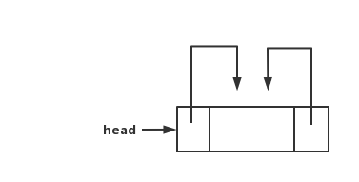
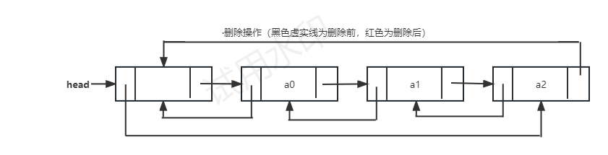
//双向循环链表的形态

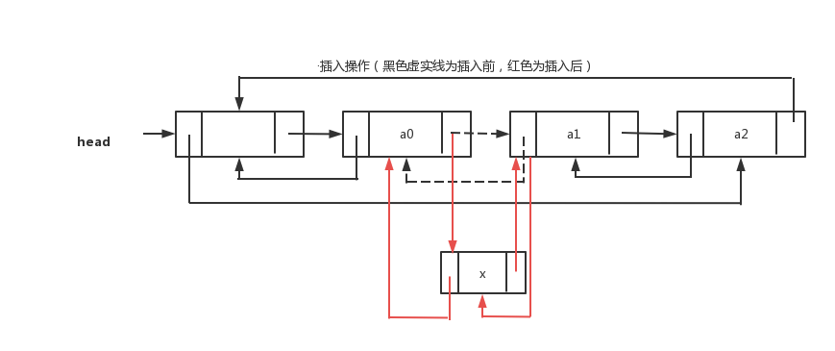
//插入操作
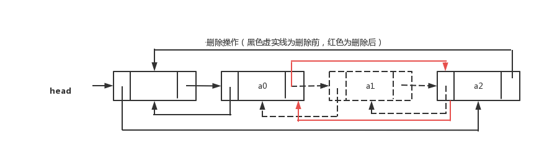
//删除操作

二、数据结构
使用所选用语言的功能，实现上述的存储结构
private Node<T> head;
private int size;

private static class Node<T> {
T data;
Node<T> next;
Node<T> pre;

Node(T data, Node<T> prev, Node<T> next) {
this.data = data;
this.next = next;
this.pre = pre;
}
}

public DoubleCircularLinkedList() {
head = new Node<T>(null, null, null);
head.next = head.pre = head;
}

三、逻辑设计
1、总体思路
（1）创建头结点及存储的双向链表
（2）编写函数
（3）测试方法
- 操作划分（以图示的方法给出各个函数的调用关系）
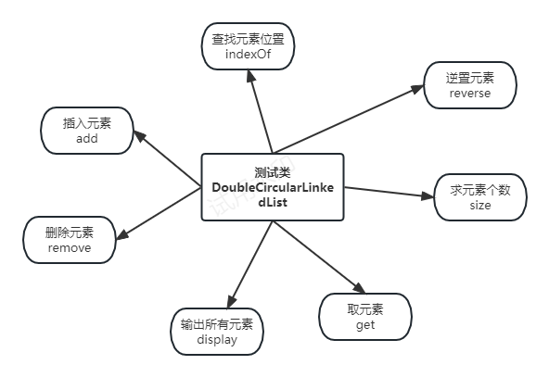
- 函数或类的具体定义和功能
（1）public DoubleCircularLinkedList()
构造方法：创建链表。
（2）class Node<T>
pre、next、data分别存放该结点的前驱节点、后继结点、数值。
（3）public void add(int i, T x)
在链表i位置之前插入一个数值为x的新结点。
- public T remove(int i)
删除位置位置i处的结点。
（5）public T get(int i)
获取下标为i的元素。
（6）public int indexOf(T x)
返回元素x第一次出现在双向循环链表中的位置号。
（7）public int size()
求双向循环链表的长度，即元素个数。
（8）public T display()
输出双向循环链表中所有的元素值
（9）public void reverse()
实现双向循环链表的就地逆置

四、编码
package cList;

import java.util.Iterator;

public class DoubleCircularLinkedList<T> implements list<T>, Iterable<T> {
private Node<T> head;
private int size;

//结点类
private static class Node<T> {
T data;
Node<T> next;
Node<T> pre;

Node(T data, Node<T> prev, Node<T> next) {
this.data = data;
this.next = next;
this.pre = pre;
}
}

// 1.建立一个空表
public DoubleCircularLinkedList() {
head = new Node<T>(null, null, null);
head.next = head.pre = head;
}

// 2.在第i个位置插入新的元素x
public void add(int i, T x) {
rangeCheckForAdd(i);
Node<T> p = head;
for (int n = 0; n < i; n++) // 找到index的前驱
p = p.next;
Node<T> s = new Node<T>(x, p, p.next);
s.next.pre = s;
p.next = s;
++size;
return;
}

// 3.删除第i个位置上的元素
public T remove(int i) {
rangeCheck(i);
Node<T> p = head;
for (int n = 0; n < i; n++) // 找到index的前驱
p = p.next;
Node<T> q = p.next;// q待删除结点
p.next = q.next;
q.next.pre = p;
T value = q.data;// q指向待删除结点
q.data = null;// 帮助GC
q.next = null;
q.pre = null;
--size;
return value;
}

// 4.取第i个位置上的元素
public T get(int i) {
rangeCheck(i);
Node<T> p = head.next;
for (int n = 0; n < i; n++)
p = p.next;
return p.data;
}

// 5.返回元素x第一次出现在双向循环链表中的位置号
public int indexOf(T x) {
int i = 0;
for (Node<T> p = head.next; p != head; p = p.next) {
if (x.equals(p.data))
return i;
++i;
}
return -1;
}

// 6.求双向循环链表的长度，即元素个数
public int size() {
return size;
}

// 7.输出双向循环链表中所有的元素值
public T display() {
Node<T> p = head.next;
for (int i = 0; i < size; i++) {
System.out.print(p.data + " ");
p = p.next;
}
return p.data;
}

// 8.实现双向循环链表的就地逆置
public void reverse() {
Node<T> p = head.next;
Node<T> m = p.next, q;
while (m != head) {
q = m.next;
m.next = p;
m.pre = q;
p = m;
m = q;
}
head.next.pre = head.next.next;
head.next.next = head;
head.pre = head.next;
head.next = p;

}
// 9.清除链表
public void clear() {
while (head != head.next) {
Node<T> q = head.next;
head.next = q.next;
q.data = null;
q.next = null;
q.pre = null;
}
size = 0;
}
// 将索引号的合法性检查抽出作为函数
private void rangeCheckForAdd(int i) {// add用
if (i < 0 || i > size)
throw new IndexOutOfBoundsException(String.valueOf(i));
}

private void rangeCheck(int i) {// 其它函数用
if (i < 0 || i > size - 1)
throw new IndexOutOfBoundsException(String.valueOf(i));
}

public boolean isEmpty() {
return size == 0;
}

public String toString() {
StringBuilder str = new StringBuilder();
for (T elem : this)// 利用了实现了的迭代器
str.append(elem + " ");
return str.toString();
}

public Iterator<T> iterator() {
return new Itr();
}

private class Itr implements Iterator<T> {
private Node<T> currentNode;

public Itr() {
currentNode = head.next;
}

public boolean hasNext() {
return currentNode != head;
}

public T next() {
T data = currentNode.data;
currentNode = currentNode.next;
return data;
}
}

public static void main(String[] args) {
DoubleCircularLinkedList<Integer> sl = new DoubleCircularLinkedList<>();
sl.add(0, 10);
sl.add(1, 20);
sl.add(2, 30);
sl.add(3, 40);
sl.add(4, 50);
System.out.println("双向循环链表");
sl.display();//System.out.println(sl);
System.out.println();
System.out.println("=========remove&&add========");
System.out.println("删除3号位置的元素");
sl.remove(3);
sl.display();
System.out.println();
System.out.println("在0号位置填加元素60");
sl.add(0, 60);
System.out.println(sl);
System.out.println("在2号位置填加元素40");
sl.add(2, 40);
System.out.println(sl);
System.out.println("在6号位置填加元素80");
sl.add(6, 80);
System.out.println(sl);
System.out.println("===========indexOf==========");
System.out.println("返回元素10第一次出现在双向链表中的位置号");
System.out.println(sl.indexOf(10));
System.out.println("返回元素30第一次出现在双向链表中的位置号");
System.out.println(sl.indexOf(30));
System.out.println("返回元素50第一次出现在双向链表中的位置号");
System.out.println(sl.indexOf(50));
System.out.println("============size===========");
System.out.println("链表中元素的个数");
System.out.println(sl.size());
System.out.println("============get===========");
System.out.println("取第0个位置上的元素");
System.out.println(sl.get(0));
System.out.println("取第3个位置上的元素");
System.out.println(sl.get(3));
System.out.println("取第6个位置上的元素");
System.out.println(sl.get(6));
System.out.println("===========reverse=========");
System.out.println("就地逆置链表");
sl.reverse();
System.out.println(sl);
System.out.println("===========clear=========");
System.out.println("清除链表");
sl.clear();
System.out.println(sl);

}

}

五、测试数据
1、对每个函数的测试数据
（1）public void add(int i, T x)、public T display()
DoubleCircularLinkedList<Integer> sl = new DoubleCircularLinkedList<>();
sl.add(0, 10);
sl.add(1, 20);
sl.add(2, 30);
sl.add(3, 40);
sl.add(4, 50);
System.out.println("双向循环链表");
sl.display();//System.out.println(sl);
- public T remove(int i)
DoubleCircularLinkedList<Integer> sl = new DoubleCircularLinkedList<>();
sl.add(0, 10);
sl.add(1, 20);
sl.add(2, 30);
sl.add(3, 40);
sl.add(4, 50);
System.out.println("=========remove&&add========");
System.out.println("删除3号位置的元素");
sl.remove(3);
- public int indexOf(T x)
DoubleCircularLinkedList<Integer> sl = new DoubleCircularLinkedList<>();
sl.add(0, 10);
sl.add(1, 20);
sl.add(2, 30);
sl.add(3, 40);
sl.add(4, 50);
System.out.println();
System.out.println("在0号位置填加元素60");
sl.add(0, 60);
System.out.println(sl);
System.out.println("在2号位置填加元素40");
sl.add(2, 40);
System.out.println(sl);
System.out.println("在6号位置填加元素80");
sl.add(6, 80);
System.out.println(sl);
System.out.println("===========indexOf==========");
System.out.println("返回元素10第一次出现在双向链表中的位置号");
System.out.println(sl.indexOf(10));
System.out.println("返回元素30第一次出现在双向链表中的位置号");
System.out.println(sl.indexOf(30));
System.out.println("返回元素50第一次出现在双向链表中的位置号");
System.out.println(sl.indexOf(50));
- public int size()
DoubleCircularLinkedList<Integer> sl = new DoubleCircularLinkedList<>();
sl.add(0, 10);
sl.add(1, 20);
sl.add(2, 30);
sl.add(3, 40);
sl.add(4, 50);
System.out.println("============size===========");
System.out.println("链表中元素的个数");
System.out.println(sl.size());
- public T get(int i)
DoubleCircularLinkedList<Integer> sl = new DoubleCircularLinkedList<>();
sl.add(0, 10);
sl.add(1, 20);
sl.add(2, 30);
sl.add(3, 40);
sl.add(4, 50);
System.out.println("============get===========");
System.out.println("取第0个位置上的元素");
System.out.println(sl.get(0));
System.out.println("取第3个位置上的元素");
System.out.println(sl.get(3));
System.out.println("取第6个位置上的元素");
System.out.println(sl.get(6));
- public void reverse()
DoubleCircularLinkedList<Integer> sl = new DoubleCircularLinkedList<>();
sl.add(0, 10);
sl.add(1, 20);
sl.add(2, 30);
sl.add(3, 40);
sl.add(4, 50);
System.out.println("===========reverse=========");
System.out.println("就地逆置链表");
sl.reverse();

- 对程序整体的测试数据
DoubleCircularLinkedList<Integer> sl = new DoubleCircularLinkedList<>();
sl.add(0, 10);
sl.add(1, 20);
sl.add(2, 30);
sl.add(3, 40);
sl.add(4, 50);
System.out.println("双向循环链表");
sl.display();//System.out.println(sl);
System.out.println();
System.out.println("=========remove&&add========");
System.out.println("删除3号位置的元素");
sl.remove(3);
sl.display();
System.out.println();
System.out.println("在0号位置填加元素60");
sl.add(0, 60);
System.out.println(sl);
System.out.println("在2号位置填加元素40");
sl.add(2, 40);
System.out.println(sl);
System.out.println("在6号位置填加元素80");
sl.add(6, 80);
System.out.println(sl);
System.out.println("===========indexOf==========");
System.out.println("返回元素10第一次出现在双向链表中的位置号");
System.out.println(sl.indexOf(10));
System.out.println("返回元素30第一次出现在双向链表中的位置号");
System.out.println(sl.indexOf(30));
System.out.println("返回元素50第一次出现在双向链表中的位置号");
System.out.println(sl.indexOf(50));
System.out.println("============size===========");
System.out.println("链表中元素的个数");
System.out.println(sl.size());
System.out.println("============get===========");
System.out.println("取第0个位置上的元素");
System.out.println(sl.get(0));
System.out.println("取第3个位置上的元素");
System.out.println(sl.get(3));
System.out.println("取第6个位置上的元素");
System.out.println(sl.get(6));
System.out.println("===========reverse=========");
System.out.println("就地逆置链表");
sl.reverse();
System.out.println(sl);
System.out.println("===========clear=========");
System.out.println("清除链表");
sl.clear();
System.out.println(sl);

测试情况
1、public void add(int i, T x)、public T display()
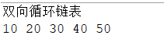
2、public T remove(int i)
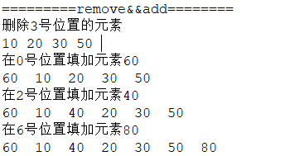
3、public int indexOf(T x)
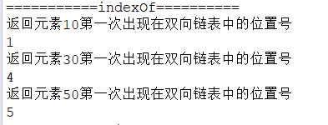

4、public int size()
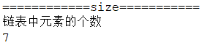
5、public T get(int i)
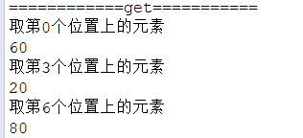
6、public void reverse()
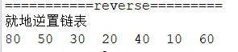

对整体数据的测试：
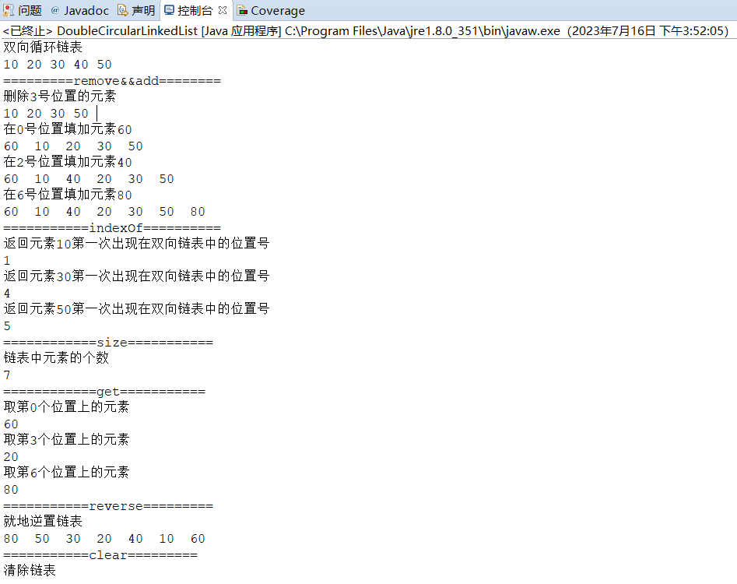

排序算法的实现

一、问题描述
用图示的方法描述所处理的问题
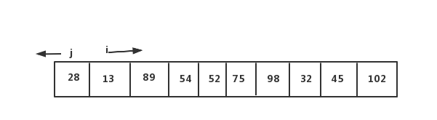
//直接插入排序

//希尔排序

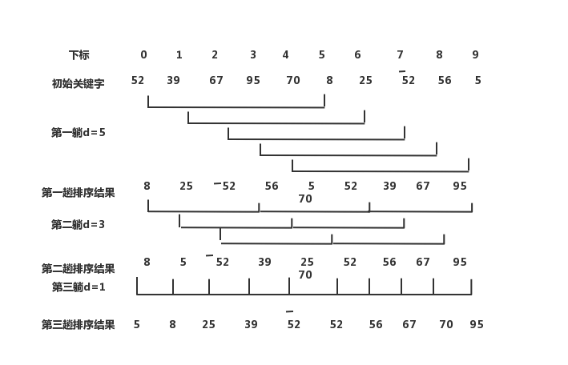
//改进后的冒泡排序
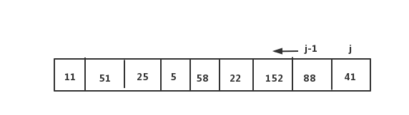
//快速排序
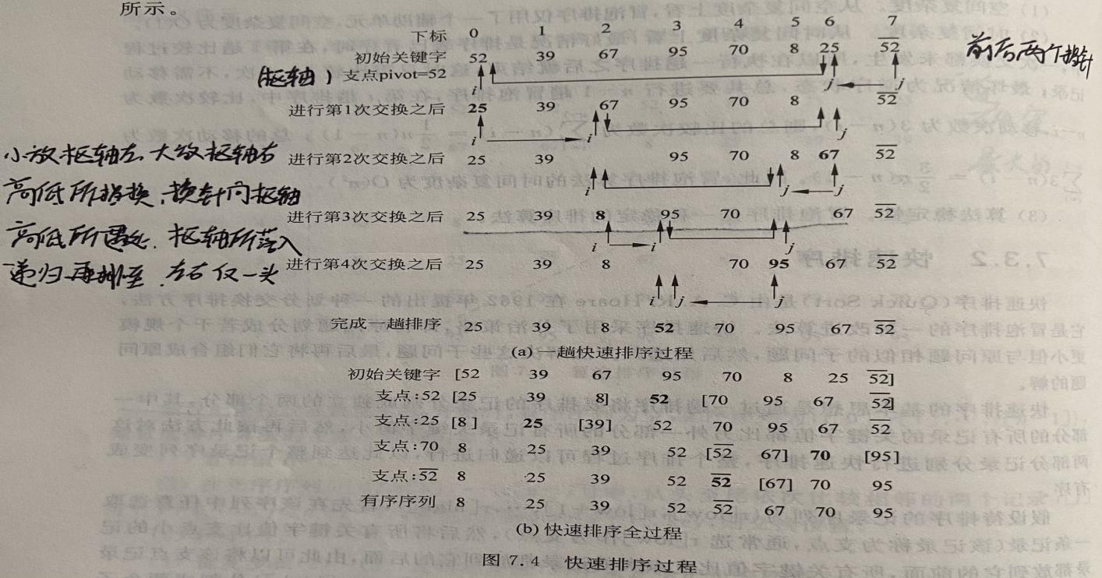
//直接选择排序
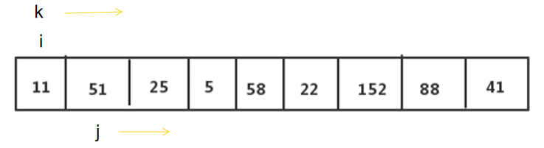
//堆排序（大顶堆）
//二路归并排序
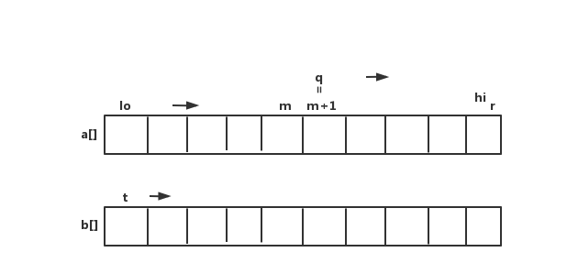
//直接归并排序
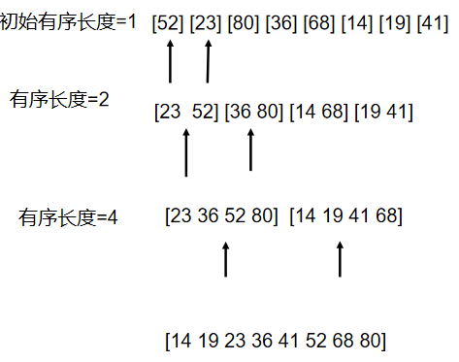
//链式基数排序-分配与收集
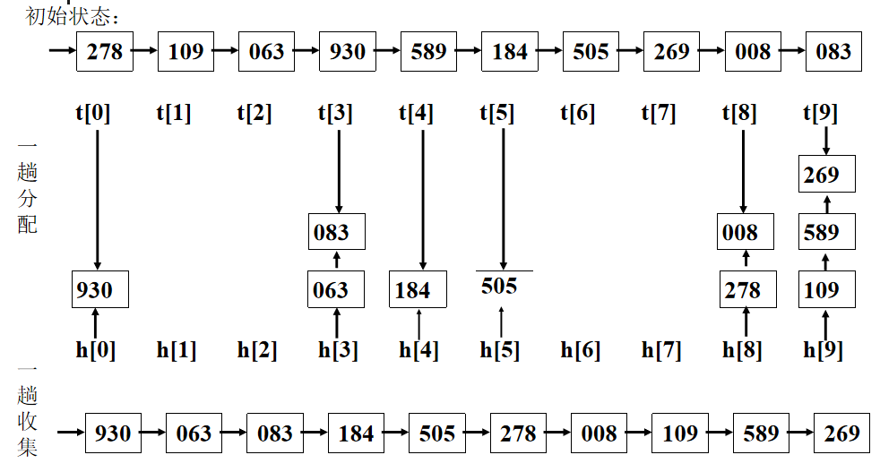
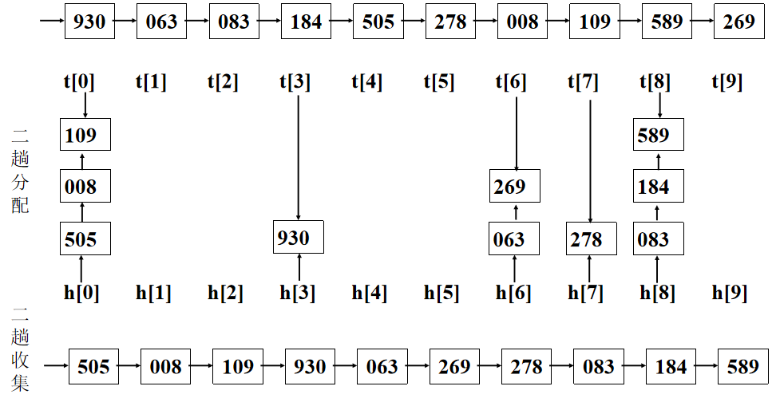
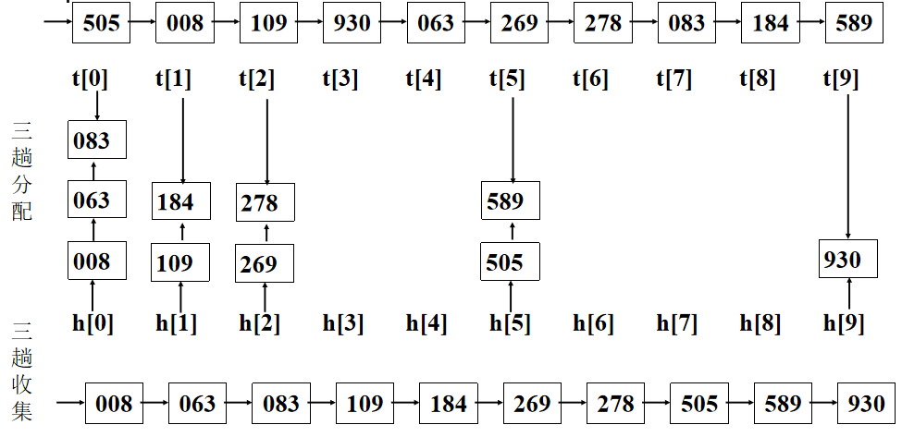

数据结构
直接插入排序、希尔排序、冒泡排序、快速排序、直接选择排序
利用数组存储
@SuppressWarnings("unchecked")
public static <T> T[] insertSort(T[] a) {// 使用T的自然序，即它实现的compareTo
for (int i = 1; i < a.length; ++i) {
T ai = a[i];
int j;
for (j = i - 1; j >= 0 && ((Comparable<T>) ai).compareTo(a[j]) < 0; j--)
a[j + 1] = a[j];
a[j + 1] = ai;
}
return a;}

public static <T> T[] shellSort(T[] a) {
int d = a.length;
while ((d >>>= 1) >= 1) // d = d/2
shellSort(a, d);
return a;}
@SuppressWarnings("unchecked")
private static <T> void shellSort(T[] a, int d) {
for (int i = d; i < a.length; ++i) {
T e = a[i];
int j = i - d;
for (; j >= 0 && ((Comparable<T>) e).compareTo(a[j]) < 0; j -= d)
a[j + d] = a[j];
a[j + d] = e;}}
// 小的往上
@SuppressWarnings("unchecked")
public static <T> T[] bubbleSort(T[] a) {
int left = 0;
while (left != a.length - 1) {
int t = 0;
for (int j = a.length - 1; j > left; --j) {
if (((Comparable<T>) a[j]).compareTo(a[j - 1]) < 0) {
T aj = a[j];
a[j] = a[j - 1];
a[j - 1] = aj;
t = j;}}
if (t == 0)// 没有变化
break;
left = t;// 新的变化，与bubbleSort1和bubbleSort2相比，能减少不必要的比较，速度快，这是bubbleSort的正常实现}
return a;}
@SuppressWarnings("unchecked")
private static <T> int partition(T[] a, int low, int high) {
T pivot = a[low];// 取第1个作为pivot；也可以增加左，中，右三者取中，然后，将中值存放到a[low]
while (true) {
for (; high > low && ((Comparable<T>) a[high]).compareTo(pivot) > 0; --high);
if (low == high)
break;
a[low++] = a[high];
for (; low < high && ((Comparable<T>) a[low]).compareTo(pivot) < 0; ++low)
;
if (low == high)
break;
a[high--] = a[low];
}
a[low] = pivot;
return low;
}

for (int i = 0; i < a.length - 1; ++i) {// 找到最小的，交换到位置i
int k = i;// 最小数据的下标
for (int j = i + 1; j <= a.length - 1; ++j) {// 在[i,n]区间找最小的数据
if (((Comparable<T>) a[k]).compareTo(a[j]) > 0)
k = j;
}
T t = a[i];
a[i] = a[k];
a[k] = t;
}
return a;
}
堆排序
private T[] data;
int size;
二叉树
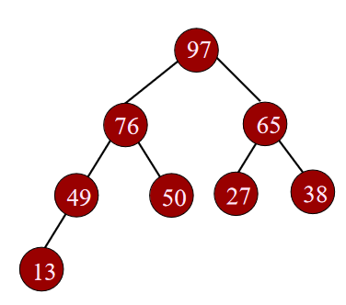
归并排序
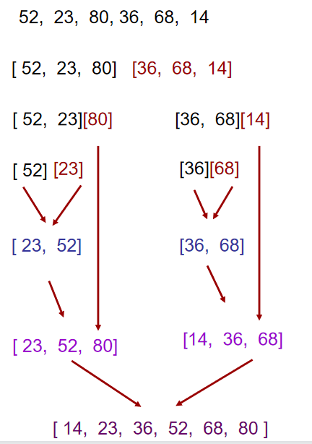
基数排序
private static class Node<T> {
T data;
Node<T> next;

Node(T data, Node<T> next) {
this.data = data;
this.next = next;
}
}

public class CLinkedList<T> {
Node<T> head;
Node<T> tail;
private int size;

public CLinkedList() {
// TODO Auto-generated constructor stub
}

public boolean isEmpty() {
return size == 0;
}

public int size() {
return size;
}

public void clear() {
while (head != null) {// 从第1个结点开始，逐个删除
Node<T> q = head;// q待删除结点
head = head.next;// 下一个结点

q.data = null;// 帮助GC
q.next = null;
}
size = 0;
}

public void addlast(T x) {
Node<T> t = new Node<T>(x, null);
if (size == 0) {
head = tail = t;
} else {
tail.next = t;
tail = t;
}
++size;
}

public void print() {
Node<T> p = head;
while (p != null) {
System.out.print(p.data + " ");
p = p.next;
}
System.out.println();
}

// 将other链表接到s的后面
public void merge(CLinkedList<T> other) {
if (other.head == null) {
return;
} else if (this.head == null) {
this.head = other.head;
} else {
this.tail.next = other.head;
}
this.tail = other.tail;
this.size += other.size;
}
}

三、逻辑设计
1、总体思路
（1）创建结点及存储的链表、创建二叉树
（2）编写函数
（3）测试方法
- 模块划分（以图示的方法给出各个函数的调用关系）
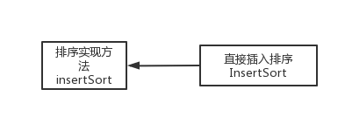
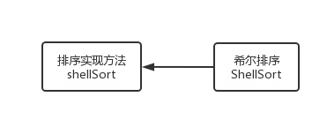
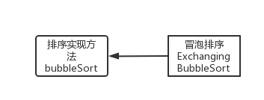

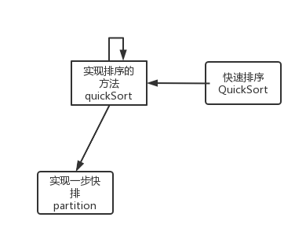
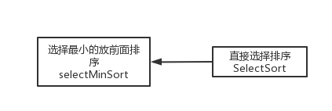
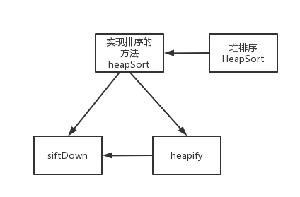
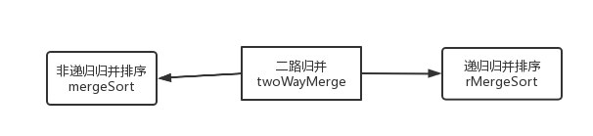
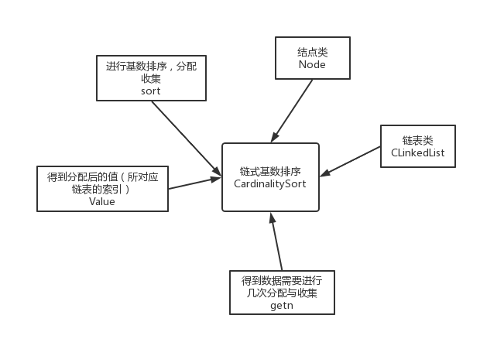
- 函数或类的具体定义和功能
直接插入排序
（1）public static <T> T[] insertSort(T[] a)
实现直接插入排序

希尔排序
- public static <T> T[] shellSort(T[] a)
实现递归调用
（2）private static <T> void shellSort(T[] a, int d)
直接插入排序

冒泡排序
（1）public static <T> T[] bubbleSort(T[] a)
实现冒泡排序

快速排序
（1）public static <T> T[] quickSort(T[] a)
实现快速排序的递归调用
（2）private static <T> void quickSort(T[] a, int s, int e)
在整个数组范围内，实现划分然后再划分，分治法
（3）private static <T> int partition(T[] a, int low, int high)
实现一次快速排序

直接选择排序
（1）public static <T> T[] selectMinSort(T[] a)
实现直接选择排序（最小的放前面）

堆排序
（1）private void siftDown(int k, T x)
实现向下筛选，当输出每一个最大时，执行。
- private void heapify()
构造实现堆
- public T[] heapSort(T[] a)
实现堆排序，输出最大顶堆处的元素

归并排序
（1）private static <T> void twoWayMerge(T[] a, T[] b, int lo, int m, int hi, int t)
实现二路归并
（2）public static <T> T[] mergeSort(T[] a)
实现非递归归并
- public static <T> T[] rMergeSort(T[] a)
- private static <T> void rMergeSort(T[] a, T[] b, int lo, int hi)
实现递归归并

链式基数排序
（1） private static class Node<T>
Next、Data分别存放该结点的后继结点、数值。
- public class CLinkedList<T>
创建链表类用作‘桶’
（3）public int getn(Integer[] arr)
返回需要几次分配与收集
（4）public int Value(int k, int n)
返回分配后的值（所对应的链表的索引）
- public void sort(Integer[] arr)
实现链式基数排序

3万个数据测试
- public class ThirtyThousandTest
实现用大量数据测试时间复杂度

四、编码
直接插入排序
package sort;

import java.util.Comparator;

//直接插入排序
public class InsertSort {
// a[0],..., a[length-1]存放数据
@SuppressWarnings("unchecked")
public static <T> T[] insertSort(T[] a) {// 使用T的自然序，即它实现的compareTo
for (int i = 1; i < a.length; ++i) {
T ai = a[i];
int j;
for (j = i - 1; j >= 0 && ((Comparable<T>) ai).compareTo(a[j]) < 0; j--)
a[j + 1] = a[j];
a[j + 1] = ai;
}
return a;
}

@SuppressWarnings("unchecked")
public static <T> T[] insertSortSentinel(T a[]) { // 使用a[0]作为哨兵
for (int i = 1; i < a.length; i++) {
a[0] = a[i];
int j;
for (j = i - 1; ((Comparable<T>) a[0]).compareTo(a[j]) < 0; j--)
a[j + 1] = a[j];
a[j + 1] = a[0];
}
return a;
}

public static <T> T[] insertSort(T[] a, Comparator<T> cmp) {// 使用其它的序
for (int i = 1; i < a.length; i++) {
T ai = a[i];
int j;
for (j = i - 1; j >= 0 && cmp.compare(ai, a[j]) < 0; j--)
a[j + 1] = a[j];
a[j + 1] = ai;
}
return a;
}

public static int[] insertSort(int[] a) {// 针对基本数据类型
for (int i = 1; i < a.length; i++) {
int ai = a[i];
int j;
for (j = i - 1; j >= 0 && ai < a[j]; j--)
a[j + 1] = a[j];
a[j + 1] = ai;
}
return a;
}

public static void main(String[] args) {
Integer[] data = { 9, 1, 8, 2, 3, 10, 4, 5, 6, 7, 9 };
// insertSort(data, (l, r)-> Integer.compare(l, r));
for (int i : insertSort(data))
System.out.print(i + " ");
System.out.println();
}
}
希尔排序
package sort;

//希尔排序
public class ShellSort {
public static <T> T[] shellSort(T[] a) {
int d = a.length;
while ((d >>>= 1) >= 1) // d = d/2
shellSort(a, d);
return a;
}

@SuppressWarnings("unchecked")
private static <T> void shellSort(T[] a, int d) {
for (int i = d; i < a.length; ++i) {
T e = a[i];
int j = i - d;
for (; j >= 0 && ((Comparable<T>) e).compareTo(a[j]) < 0; j -= d)
a[j + d] = a[j];
a[j + d] = e;
}
}
public static void main(String[] args) {
Integer[] data = { 10, 1, 2, 8, 3, 4, 9, 5, 6, 7, 8 };
for (int i : shellSort(data))
System.out.print(i + " ");
System.out.println();
}
}

冒泡排序
package sort;

//改进后的冒泡排序
public class ExchangingBubbleSort {

@SuppressWarnings("unchecked")
public static <T> T[] bubbleSort1(T[] a) {
for (int i = 0; i < a.length - 1; ++i) {// 每趟最小的数据的位置
boolean flag = true;// 是否是没有数据交换
for (int j = a.length - 1; j > i; --j) {// 通过交换找到[0,i]最小的数据
if (((Comparable<T>) a[j]).compareTo(a[j - 1]) < 0) {
T t = a[j];
a[j] = a[j - 1];
a[j - 1] = t;
flag = false;
}
}
if (flag)
break;
}
return a;
}

// 大的往下
@SuppressWarnings("unchecked")
public static <T> T[] bubbleSort2(T[] a) {
int right = a.length;
while (right != 1) {
int t = 0;
for (int j = 0; j < right - 1; j++) {
if (((Comparable<T>) a[j]).compareTo(a[j + 1]) > 0) {
T aj = a[j];
a[j] = a[j + 1];
a[j + 1] = aj;
t = j;
}
}
right = t + 1;
}
return a;
}

// 小的往上
@SuppressWarnings("unchecked")
public static <T> T[] bubbleSort(T[] a) {
int left = 0;
while (left != a.length - 1) {
int t = 0;
for (int j = a.length - 1; j > left; --j) {
if (((Comparable<T>) a[j]).compareTo(a[j - 1]) < 0) {
T aj = a[j];
a[j] = a[j - 1];
a[j - 1] = aj;
t = j;
}
}
if (t == 0)// 没有变化
break;
left = t;// 新的变化，与bubbleSort1和bubbleSort2相比，能减少不必要的比较，速度快，这是bubbleSort的正常实现
}
return a;
}
public static void main(String[] args) {
// TODO Auto-generated method stub
Integer[] data = { 9, 2, 13, 4, 5, 8, 7, 6, 1 };
for (int i : bubbleSort(data))
System.out.print(i + " ");
System.out.println();
}

}

快速排序
package sort;

//快速排序
public class QuickSort {
public static <T> T[] quickSort(T[] a) {
quickSort(a, 0, a.length - 1);
return a;
}

// 范围[s, e]
private static <T> void quickSort(T[] a, int s, int e) {
if (s < e) {
int mid = partition(a, s, e);
quickSort(a, s, mid - 1);
quickSort(a, mid + 1, e);
}
}
@SuppressWarnings("unchecked")
private static <T> int partition(T[] a, int low, int high) {
T pivot = a[low];// 取第1个作为pivot；也可以增加左，中，右三者取中，然后，将中值存放到a[low]
while (true) {
for (; high > low && ((Comparable<T>) a[high]).compareTo(pivot) > 0; --high)
;
if (low == high)
break;
a[low++] = a[high];
for (; low < high && ((Comparable<T>) a[low]).compareTo(pivot) < 0; ++low)
;
if (low == high)
break;
a[high--] = a[low];
}
a[low] = pivot;
return low;
}
public static void main(String[] args) {
// TODO Auto-generated method stub
Integer[] data = { 9, 2, 13, 4, 5, 8, 7, 6, 1 };
for (int i : quickSort(data))
System.out.print(i + " ");
System.out.println();
}
}
直接选择排序
package sort;

//直接选择排序
public class SelectSort {
@SuppressWarnings("unchecked")
public static <T> T[] selectMinSort(T[] a) {
for (int i = 0; i < a.length - 1; ++i) {// 找到最小的，交换到位置i
int k = i;// 最小数据的下标
for (int j = i + 1; j <= a.length - 1; ++j) {// 在[i,n]区间找最小的数据
if (((Comparable<T>) a[k]).compareTo(a[j]) > 0)
k = j;
}
T t = a[i];
a[i] = a[k];
a[k] = t;
}
return a;
}

public static void main(String[] args) {
Integer[] data = { 10, 1, 2, 8, 3, 4, 9, 5, 6, 7, 8, 9 };
for (int i : selectMinSort(data))
System.out.print(i + " ");
System.out.println();

}

}
堆排序
package sort;

//堆排序
public class HeapSort<T> {
private T[] data;
int size;

// 大顶堆
@SuppressWarnings("unchecked")
private void siftDown(int k, T x) {// 将x放到数组的位置k，向下进行调整
Comparable<T> key = (Comparable<T>) x;
int half = size >>> 1; // 最后一个有孩子的结点的编号
while (k < half) {
int child = (k << 1) + 1; // 左孩子的编号
T c = data[child];
int right = child + 1;// 右孩子的编号
if (right < size && ((Comparable<T>) c).compareTo(data[right]) < 0)
c = data[child = right];// c是左右孩子最大的值，child是这个孩子的编号
if (key.compareTo(c) > 0)
break;// x比左右孩子都大
data[k] = c;
k = child;
}
data[k] = x;
}

private void heapify() {
for (int i = (size >>> 1) - 1; i >= 0; i--)
siftDown(i, data[i]);
}

public T[] heapSort(T[] a) {
data = a;
size = data.length;
heapify();
for (int i = data.length - 1; i > 0; i--) {
T tmp = data[i];
data[i] = data[0];
size--;
siftDown(0, tmp);
}
return data;
}

public static void main(String[] args) {
HeapSort<Integer> ip1 = new HeapSort<>();
Integer[] a = { 49, 38, 65, 97, 76, 13, 27, 50 };
for (int i : ip1.heapSort(a))
System.out.print(i + " ");
System.out.println();
}
}

归并排序
package sort;

import java.lang.reflect.Array;

//归并排序
public class MergeSort {
// 数组a需要合并的2部分为[l,m]和[m+1,r]，合并的结果存储到数组b从n开始的位置
@SuppressWarnings("unchecked")
private static <T> void twoWayMerge(T[] a, T[] b, int lo, int m, int hi, int t) {
int q = m + 1;
while (lo <= m && q <= hi) {
if (((Comparable<T>) a[lo]).compareTo(a[q]) < 0)
b[t++] = a[lo++];
else
b[t++] = a[q++];
}
if (lo <= m)
//数组扩容（将a数组里从索引为lo的元素开始, 复制到数组b里的索引为t的位置, 复制的元素个数为（m-lo+1）个）
System.arraycopy(a, lo, b, t, m - lo + 1);
if (q <= hi)
System.arraycopy(a, q, b, t, hi - q + 1);
}

// 实现非递归归并排序
public static <T> T[] mergeSort(T[] a) {
@SuppressWarnings("unchecked")
T[] b = (T[]) Array.newInstance(a.getClass().getComponentType(), a.length);
// 合并的长度从1开始，逐次加倍
for (int length = 1; length < a.length; length <<= 1) {
int t = 0;
int lo = 0;// 待合并的第1部分的开始位置
while (lo < a.length) {
int m = lo + length - 1;// 待合并的第1部分的结束位置
if (m >= a.length) {// 需要合并的只有1部分
System.arraycopy(a, lo, b, t, a.length - lo);
break;
}
int hi = m + length;// 待合并的第2部分的结束位置
if (hi >= a.length)
hi = a.length - 1;// 需要合并的第2部分比length短
twoWayMerge(a, b, lo, m, hi, t);
t += hi - lo + 1;
lo = hi + 1;
}
// 交换2个数组
T[] tmp = a;
a = b;
b = tmp;
// System.out.println(Arrays.toString(a));// 输出每一趟排序的结果
}
return a;
}

// 实现递归归并排序
public static <T> T[] rMergeSort(T[] a) {
@SuppressWarnings("unchecked")
T[] b = (T[]) Array.newInstance(a.getClass().getComponentType(), a.length);
rMergeSort(a, b, 0, a.length - 1);
return a;
}

private static <T> void rMergeSort(T[] a, T[] b, int lo, int hi) {
if (lo == hi)
return;
int m = (lo + hi) >>> 1;
rMergeSort(a, b, lo, m);
rMergeSort(a, b, m + 1, hi);
twoWayMerge(a, b, lo, m, hi, lo);
System.arraycopy(b, lo, a, lo, hi - lo + 1);
// System.out.println(Arrays.toString(a));// 输出每一趟排序的结果
}

//测试
public static void main(String[] args) {
Integer[] data = { 1, 2, 3, 4, 5, 6, 7, 8, 9, 10, 9, 8, 7, 6, 5, 4, 3, 2, 1 };
for (int i : rMergeSort(data))
System.out.print(i + " ");
System.out.println();
}
}
链式基数排序
package sort;

import java.util.HashMap;
//基数排序
public class CardinalitySort<T> {

private static class Node<T> {
T data;
Node<T> next;

Node(T data, Node<T> next) {
this.data = data;
this.next = next;
}
}

public class CLinkedList<T> {
Node<T> head;
Node<T> tail;
private int size;

public CLinkedList() {
// TODO Auto-generated constructor stub
}

public boolean isEmpty() {
return size == 0;
}

public int size() {
return size;
}

public void clear() {
while (head != null) {// 从第1个结点开始，逐个删除
Node<T> q = head;// q待删除结点
head = head.next;// 下一个结点

q.data = null;// 帮助GC
q.next = null;
}
size = 0;
}

public void addlast(T x) {
Node<T> t = new Node<T>(x, null);
if (size == 0) {
head = tail = t;
} else {
tail.next = t;
tail = t;
}
++size;
}

public void print() {
Node<T> p = head;
while (p != null) {
System.out.print(p.data + " ");
p = p.next;
}
System.out.println();
}

// 将other链表接到s的后面
public void merge(CLinkedList<T> other) {
if (other.head == null) {
return;
} else if (this.head == null) {
this.head = other.head;
} else {
this.tail.next = other.head;
}
this.tail = other.tail;
this.size += other.size;
}
}

//返回需要几次分配与收集
public int getn(Integer[] arr) {
int max = 0;
for (int i = 0; i < arr.length; i++) {
if (Math.abs(arr[i]) > max) {
if (arr[i] <= 0) {
max = -arr[i];
} else {
max = arr[i];
}
}
}
int k = 0;
while(max!=0) {
max /=10;
k++;
}
return k;
}

public int Value(int k, int n) {
int result = 0;
for (int i = 0; i < k; i++) {
n = n / 10;
}
n = n % 10;
return n;
}
public void sort(Integer[] arr) {
int n = getn(arr);// 要分配和收集n次
CLinkedList<Integer> list = new CLinkedList<Integer>();// 这个链表用来保存a中的数据，也是最终的结果
for (int i = 0; i < arr.length; i++) {
list.addlast(arr[i]);
}
// 创建链表
HashMap<Integer, CLinkedList<Integer>> l = new HashMap<Integer, CLinkedList<Integer>>();
// 要分配和收集n次
int k = 0;// 第一轮从个位开始比较
while (n > 0) {
for (int i = -9; i <= 9; i++) {
l.put(i, new CLinkedList<Integer>());
}
// 要把list链表中所有的数字放进去
Node<Integer> p = list.head;
while (p != null) {
int x = p.data;
x = Value(k, x);
l.get(x).addlast(p.data);// 放进去
p = p.next;
}
// 然后要清空list
list.clear();
// 再将数据挨个放到list中// !!!!!还要把各个l里的元素清除!!!
for (int i = -9; i <= 9; i++) {
if (!l.get(i).isEmpty()) {
list.merge(l.get(i));// 原先这里的链表被合并了就没有了连到别处了,所以需要再次创建(自动删除了)
}
}
k++;
n--;
}
list.print();
}

public static void main(String[] args) {
CardinalitySort<Integer> s = new CardinalitySort<Integer>();
Integer[] a = { -1, -3, 2, 4, 60, 946, -546, 0, -1, -2, -54, -23, -32, -78 };
// s.hhh();
s.sort(a);
}
}
三万个数据测试
package sort;

import java.util.Scanner;

public class ThirtyThousandTest {
public static void main(String[] args) {
long startTime=System.currentTimeMillis();
int len=30000;
// int []tmp = null;
Integer[] arr= new Integer[len];
for(int i=0;i<len;i++)
{
arr[i]=(int)(Math.random()*100000);

}
System.out.println("1-直接插入排序 2-希尔排序 3-直接选择排序 4-冒泡循环 5-归并排序 6-堆排序 7-快速排序8-基数排序");
System.out.println("-------------------------------------------------------------------");
System.out.println("请输入所要执行程序的编号");
Scanner s=new Scanner(System.in);
int x=s.nextInt();
// int []tmp1=new int[30000];
HeapSort h=new HeapSort();
CardinalitySort<Integer> c = new CardinalitySort<Integer>();
switch(x){

case 8:
c.sort(arr);
break;
case 7:
QuickSort.quickSort(arr);
break;
case 6:
h.heapSort(arr);
break;
case 5:
MergeSort.mergeSort(arr);
break;
case 4:
ExchangingBubbleSort.bubbleSort(arr);
break;
case 3:
SelectSort.selectMinSort(arr);
break;
case 2:
ShellSort.shellSort(arr);
break;
case 1:
InsertSort.insertSort(arr);
break;
}
for(int i=0;i<len;i++) {
System.out.println(arr[i]);

}
long endTime=System.currentTimeMillis();
System.out.println("该程序的运行时间为");
System.out.println(endTime-startTime+"ms");
}
}

五、测试数据
1、对程序整体的测试数据
直接插入排序
public static void main(String[] args) {
Integer[] data = { 9, 1, 8, 2, 3, 10, 4, 5, 6, 7, 9 };
// insertSort(data, (l, r)-> Integer.compare(l, r));
for (int i : insertSort(data))
System.out.print(i + " ");
System.out.println();
}
希尔排序
public static void main(String[] args) {
Integer[] data = { 10, 1, 2, 8, 3, 4, 9, 5, 6, 7, 8 };
for (int i : shellSort(data))
System.out.print(i + " ");
System.out.println();
}
冒泡排序
// 小的往上
@SuppressWarnings("unchecked")
public static <T> T[] bubbleSort(T[] a) {
int left = 0;
while (left != a.length - 1) {
int t = 0;
for (int j = a.length - 1; j > left; --j) {
if (((Comparable<T>) a[j]).compareTo(a[j - 1]) < 0) {
T aj = a[j];
a[j] = a[j - 1];
a[j - 1] = aj;
t = j;
}
}
if (t == 0)// 没有变化
break;
left = t;// 新的变化，与bubbleSort1和bubbleSort2相比，能减少不必要的比较，速度快，这是bubbleSort的正常实现
}
return a;
}
快速排序
public static void main(String[] args) {
// TODO Auto-generated method stub
Integer[] data = { 9, 2, 13, 4, 5, 8, 7, 6, 1 };
for (int i : quickSort(data))
System.out.print(i + " ");
System.out.println();
}
直接选择排序
public static void main(String[] args) {
Integer[] data = { 10, 1, 2, 8, 3, 4, 9, 5, 6, 7, 8, 9 };
for (int i : selectMinSort(data))
System.out.print(i + " ");
System.out.println();

}
堆排序
public static void main(String[] args) {
HeapSort<Integer> ip1 = new HeapSort<>();
Integer[] a = { 49, 38, 65, 97, 76, 13, 27, 50 };
for (int i : ip1.heapSort(a))
System.out.print(i + " ");
System.out.println();
}
归并排序
public static void main(String[] args) {
Integer[] data = { 1, 2, 3, 4, 5, 6, 7, 8, 9, 10, 9, 8, 7, 6, 5, 4, 3, 2, 1 };
for (int i : rMergeSort(data))
System.out.print(i + " ");
System.out.println();
}
链式基数排序
public static void main(String[] args) {
CardinalitySort<Integer> s = new CardinalitySort<Integer>();
Integer[] a = { -1, -3, 2, 4, 60, 946, -546, 0, -1, -2, -54, -23, -32, -78 };
// s.hhh();
s.sort(a);
}
三万个数据测试
public static void main(String[] args) {
long startTime=System.currentTimeMillis();
int len=30000;
// int []tmp = null;
Integer[] arr= new Integer[len];
for(int i=0;i<len;i++)
{
arr[i]=(int)(Math.random()*100000);

}
System.out.println("1-直接插入排序 2-希尔排序 3-直接选择排序 4-冒泡循环 5-归并排序 6-堆排序 7-快速排序8-基数排序");
System.out.println("-------------------------------------------------------------------");
System.out.println("请输入所要执行程序的编号");
Scanner s=new Scanner(System.in);
int x=s.nextInt();
// int []tmp1=new int[30000];
HeapSort h=new HeapSort();
CardinalitySort<Integer> c = new CardinalitySort<Integer>();
switch(x){

case 8:
c.sort(arr);
break;
case 7:
QuickSort.quickSort(arr);
break;
case 6:
h.heapSort(arr);
break;
case 5:
MergeSort.mergeSort(arr);
break;
case 4:
ExchangingBubbleSort.bubbleSort(arr);
break;
case 3:
SelectSort.selectMinSort(arr);
break;
case 2:
ShellSort.shellSort(arr);
break;
case 1:
InsertSort.insertSort(arr);
break;
}
for(int i=0;i<len;i++) {
System.out.println(arr[i]);

}
long endTime=System.currentTimeMillis();
System.out.println("该程序的运行时间为");
System.out.println(endTime-startTime+"ms");
}

测试情况
直接插入排序
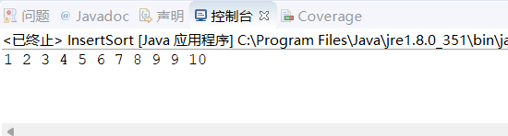
希尔排序
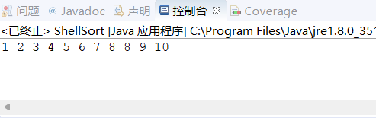
冒泡排序
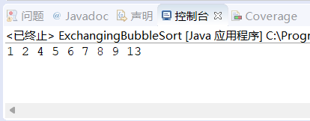
快速排序
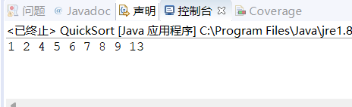
直接选择排序
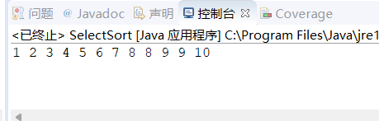
堆排序
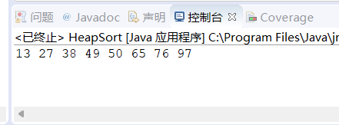
归并排序
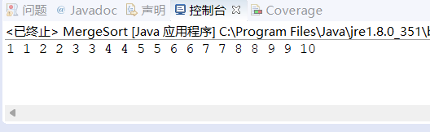
链式基数排序
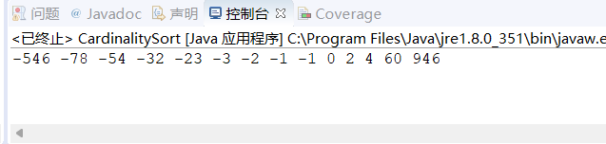

三万个数据测试
- 直接插入排序
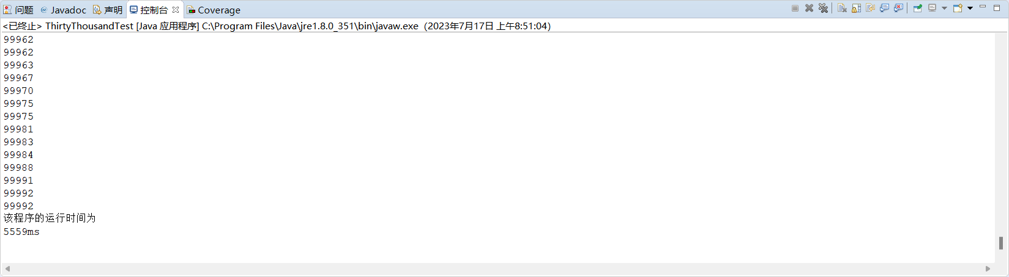
- 希尔排序
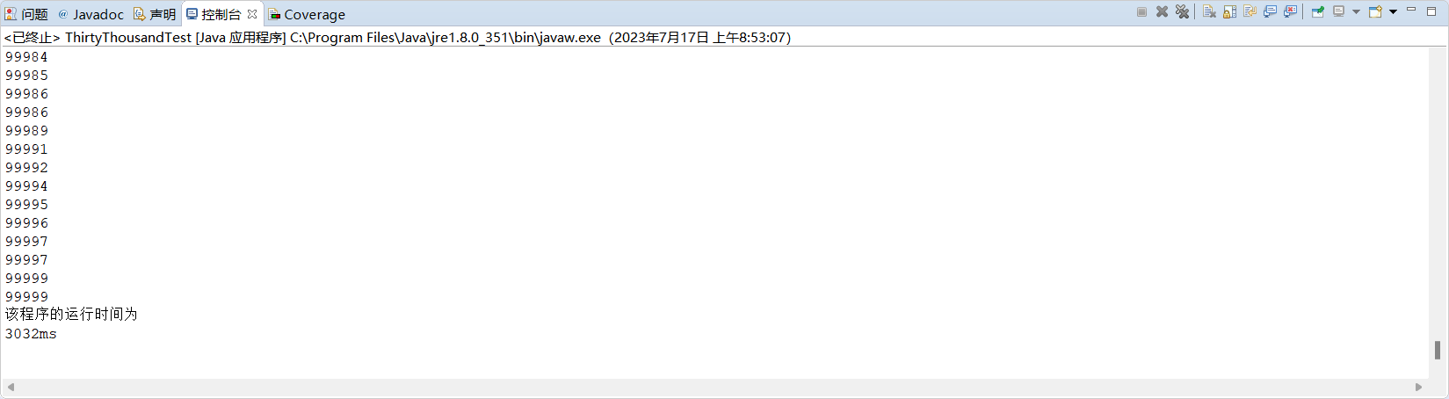
- 直接选择排序
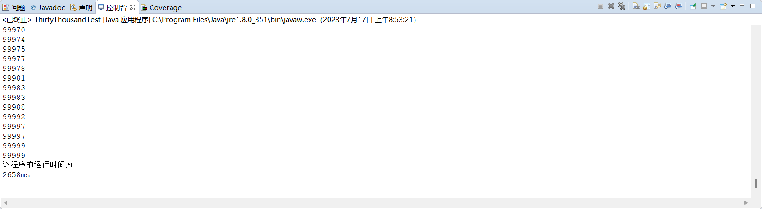
- 冒泡排序
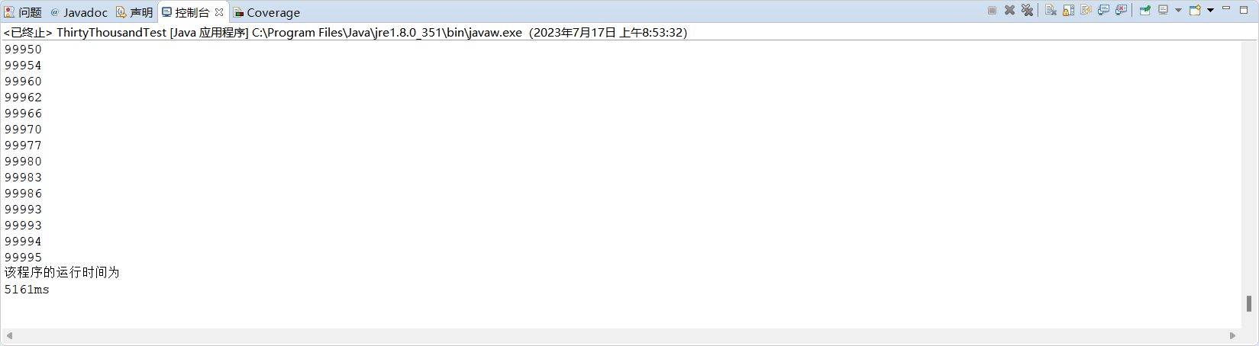
- 归并排序
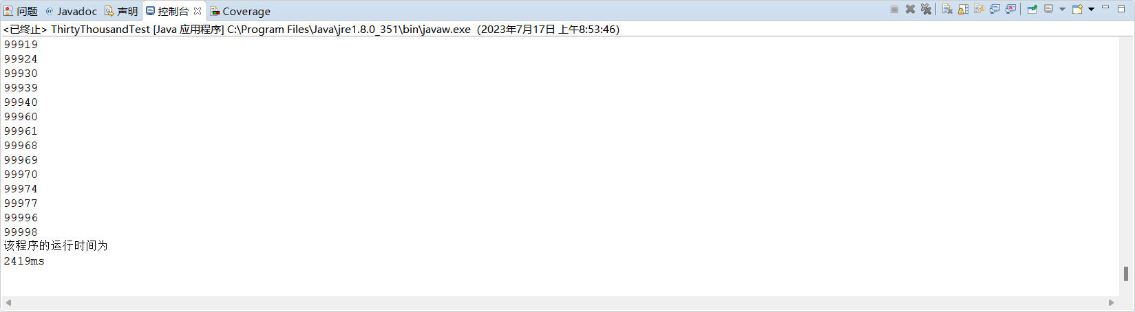
- 堆排序
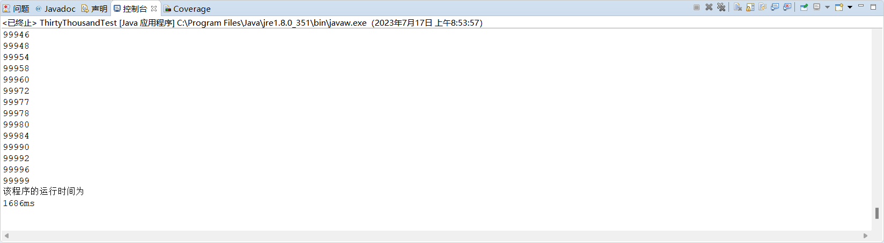
- 快速排序
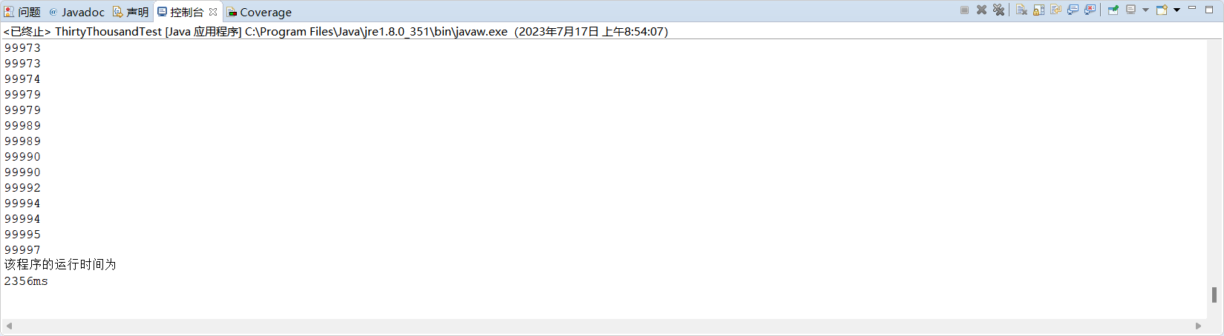
- 基数排序
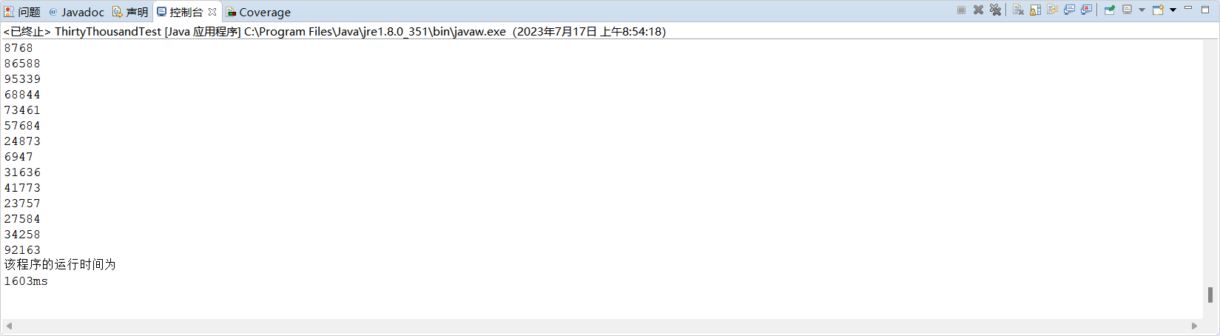

结 论
- 双向循环链表
对于删除问题，一开始数据总是不能被正确删除，等到再次打印全部数据时，总是与删的位置的数据不一样，后来经过debug测试，发现是remove中的for出现了问题，经过修改程序能正常运行。掌握了插入删除查找节点以及就地逆置，明白了节点的前驱以及后继。通过完成排序算法的实现。
- 排序算法的实现
我们小组的每个成员都想学到了很多东西。首先要说的是我们的编程能力，在这一次的课程设计中我们的编程能力均得到了一定程度的提升。并且通过这次课程设计，我们更加熟悉了如何使用文件流输入输出，还有如何把死的程序数据变成从键盘输入的数据。
我们在写程序的时候遇到了很多困难。而且在程序调试过程中出现了很多错误与警告，不过在队员及老师的帮助下均得到了解决。当程序可以运行以后，程序的运行过程中同样也出现了很多错误，甚至出现不兼容的情况，不过，后来在老师的帮助下得到了解决。然而，我们的程序还有一点瑕疵，让我们感到美中不足。那就是在归并算法运行过程中，当输入为9个字符时，排序结果会出现偶然误差。经过分析，我们认为这是系统的问题。通过完成排序算法的实现，我掌握了各种排序的算法，在以后的学习发展中有所收益。程设计是对自己编程能力的综合考验，通过本次课程设计，让我对数据结构的理解更近了一步，也使自己发现自己的不足之处，使自己的能力更上一层楼。

参考文献
- 李盛恩. 数据结构教学. 山东建筑大学--计算机科学与技术学院. 2-2表-链式;8-1排序;8-3优先队列－二叉堆－堆排序.
- 刘小晶，杜选.数据结构——Java语言描述（第二版）.北京：清华出版社，2014.
- (美)Mark Allen Weiss著，冯舜玺译.数据结构与算法分析(Java语言描述)（第2版）. 北京：机械工业出版社，2009年.
- 严蔚敏, 吴伟民.数据结构. 清华大学出版社, 2005.11.
- (美)Ellis Horowitz， Sartaj Sahni，Dinesh Mehta 著， 张力等译.数据结构基础(C++语言版)(第2版). 北京：清华大学出版社，2009年.

山东建筑大学计算机科学与技术学院

课程设计指导教师评语
班级：软件212 学生姓名：孙帅康 学号：202111110377

指导教师评语（包括工作态度，遵守纪律；基本理论、知识、技能；独立工作能力和分析解决问题的能力；完成任务情况及水平）：

学生成绩（百分制）：

指导教师签名： 年 月 日

